如何在Windows7系统中映射网络驱动器

我们平时在日常办公中，可能会经常访问一些局域中服务器的共享资源。当我们对某一个经常需要访问的共享资源进行网络磁盘映射，以后就可以直接在我的”计算机“中打开磁盘一样打开了。

方法/步骤

1. 1

点击开始菜单，找到＂**计算机**＂，如下图标注所示，然后点击”**计算机**“

[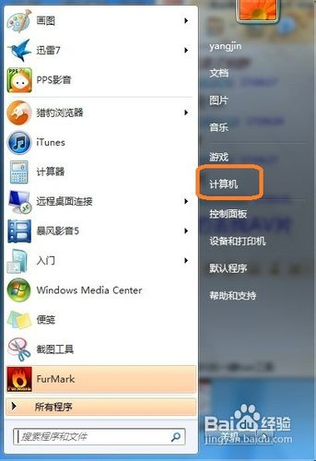](http://jingyan.baidu.com/album/63f23628f4f34e0208ab3df3.html?picindex=1)

1. 2

找到如下图标注所示的”**映射网络驱动器**“，然后点击它

[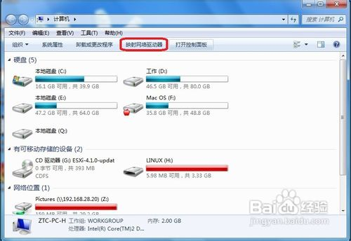](http://jingyan.baidu.com/album/63f23628f4f34e0208ab3df3.html?picindex=2)

1. 3

接下来会弹出一个网络驱动器的设置窗口，如下图所示

[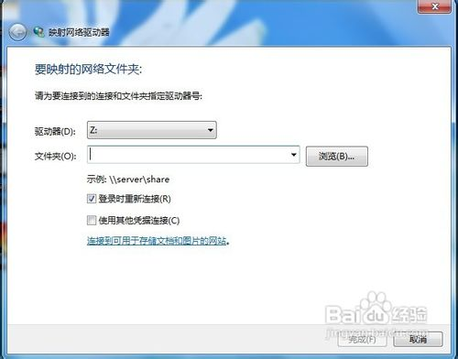](http://jingyan.baidu.com/album/63f23628f4f34e0208ab3df3.html?picindex=3)

END

网络驱动器的具体设置

1. 1

**驱动器符号的选择**。点击下图中红色标注所示的驱动器，我们可以选择系统所剩下的盘符，如下图所示。这里我们选择“Z”盘

[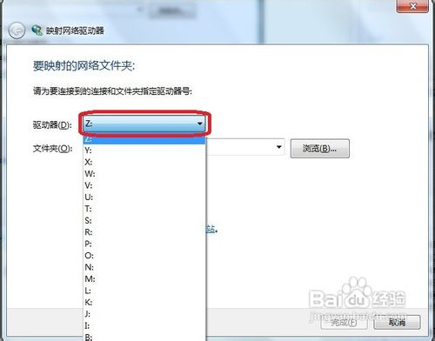](http://jingyan.baidu.com/album/63f23628f4f34e0208ab3df3.html?picindex=4)

1. 2

选择需要映射的共享文件夹。我们可以直接在下图红色标注框中直接输入共享文件夹的地址，也可以点击右边的”浏览“查看局域网中其它计算机的共享文件夹

[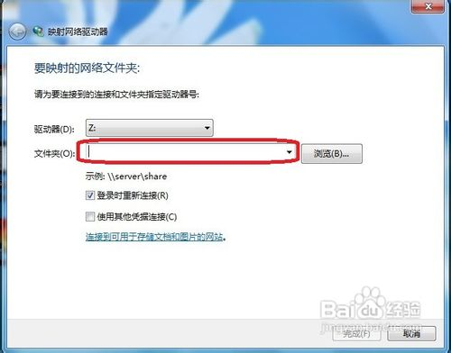](http://jingyan.baidu.com/album/63f23628f4f34e0208ab3df3.html?picindex=5)

1. 3

在这里，我们直接输入需要映射的共享文件夹的地址，如下图标注所示

[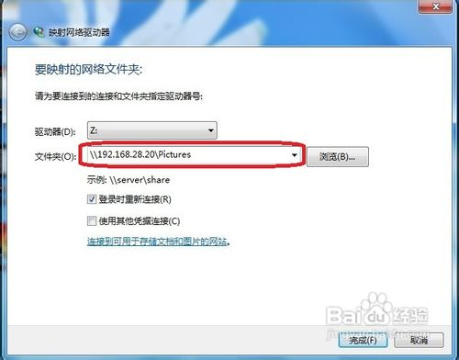](http://jingyan.baidu.com/album/63f23628f4f34e0208ab3df3.html?picindex=6)

1. 4

附加选项一，登录时重新连接。这个选项的功能是，当你下次重启电脑的时候，系统会自动连接我们之前设置好的网络驱动器。如果不选择这个选项，那么每次重启启动系统以后，都要再次设置。如下图标注所示

[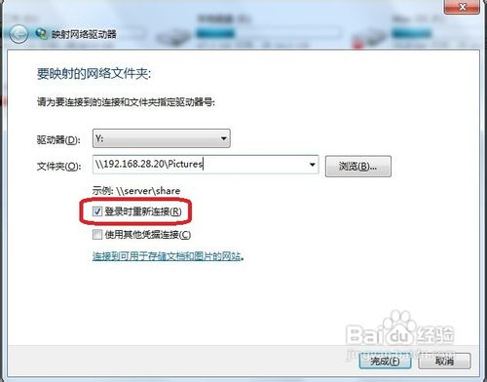](http://jingyan.baidu.com/album/63f23628f4f34e0208ab3df3.html?picindex=7)

1. 5

附加选项二，使用其它凭据连接。有些服务器共享，处于安全的考虑，需要你输入访问密码。如下图标注所示。这个选项默认是没有打勾的，如果共享服务器需要你输入访问密码，会自动弹出窗口让我们输入访问用户名和密码。

[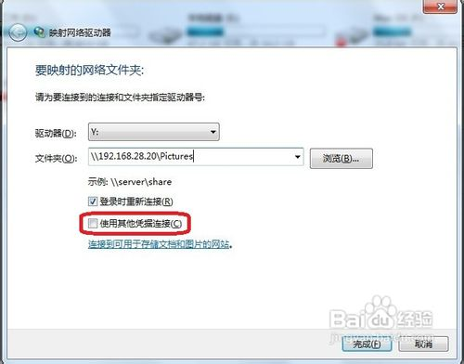](http://jingyan.baidu.com/album/63f23628f4f34e0208ab3df3.html?picindex=8)

1. 6

点击“**完成**”，系统会为我们映射网络驱动器。然后打开我的计算机，会看到如下蓝色标注图所示。双击网络驱动器，就可以直接访问到我们想要访问的网络共享资源了。

[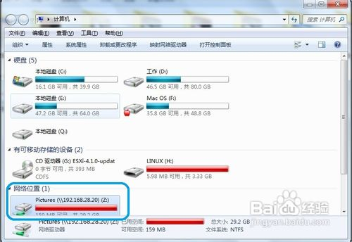](http://jingyan.baidu.com/album/63f23628f4f34e0208ab3df3.html?picindex=9)

END

如何断开网络驱动器

1. 1

首先，打开我的“计算机”，然后选择我们想要断开连接的网络驱动器，如下图标注所示

[](http://jingyan.baidu.com/album/63f23628f4f34e0208ab3df3.html?picindex=10)

1. 2

然后点击，点击右键，选择断开，如下图标注所示

[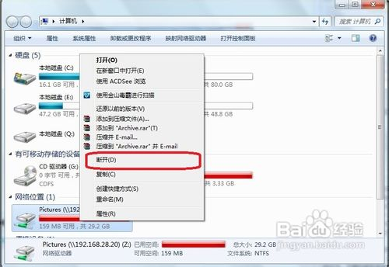](http://jingyan.baidu.com/album/63f23628f4f34e0208ab3df3.html?picindex=11)

END

注意事项

* ​如您认为此条经验对你有所帮助，别忘了最后支持一下我，点击“收藏”或“成功”。当然你认为写得不好，也可以给我提提建议。谢谢。